





-Inscription-

Coût d’inscription
20 $ pour les groupes communautaires
40 $ pour les institutions
Libellez le chèque au nom de la Table des groupes de femmes de Montréal

Si vous venez seulement à la soirée du 20 mars vous êtes invitées* à faire une contribution volontaire de 10 $

Nom :

Nom de l’organisme :

Adresse :

Téléphone :

Courriel :

Je serai présente à : (répondre par oui ou par non)

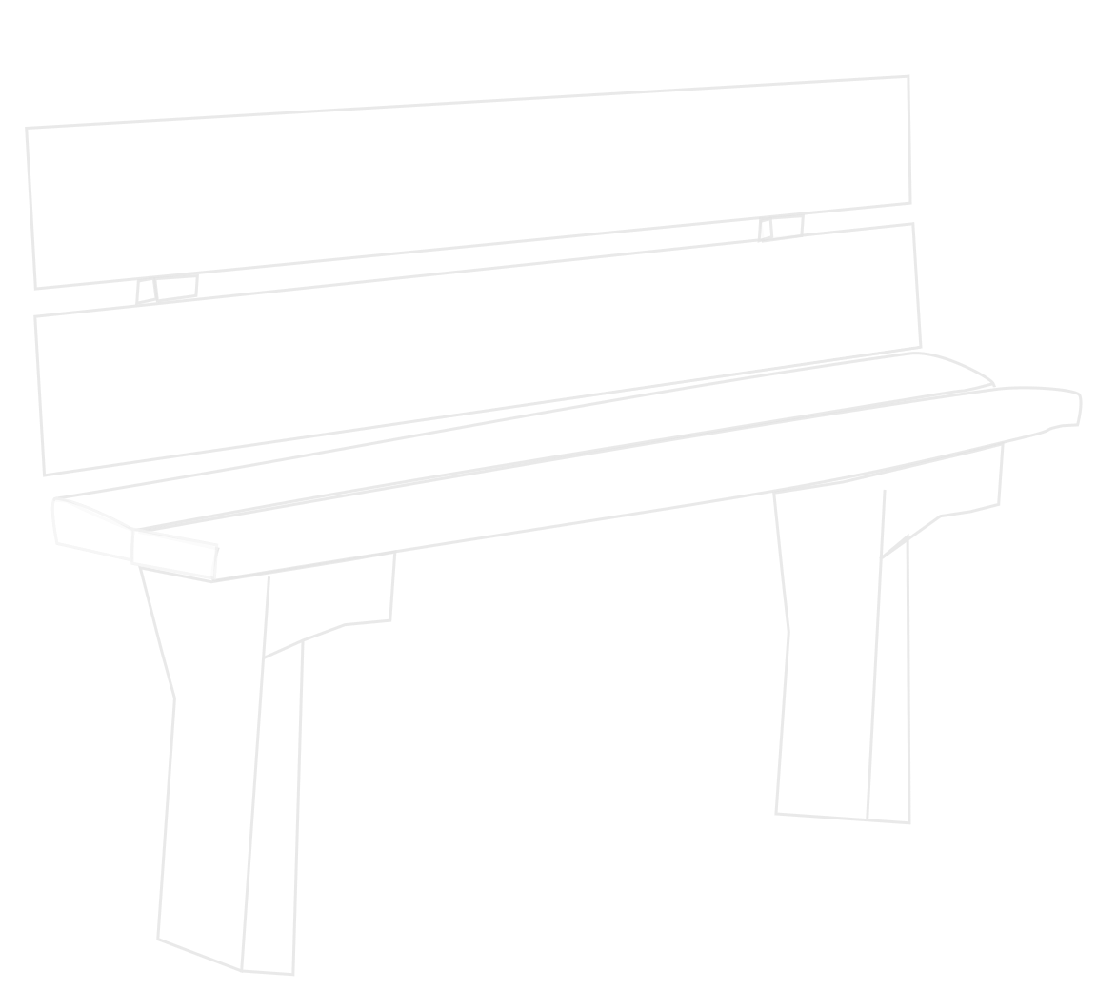
La soirée du 20 mars 2012 : 17 h 00 à 20 h 00 (ouvert à tous et à toutes) ____
La journée du 21 mars 2012
A.M : 8h 00 à 12 h 45 (ouvert à toutes et à tous) ____

Pour le dîner de 12 h 45 à 13 h 45 (ouvert à toutes et à tous) ____

P.M : 14 h 00 à 16 h 30 (ouvert aux groupes de femmes
et aux groupes qui travaillent auprès des femmes en situation d’itinérance) ____

Pour information, contactez Carole Benjamin au 514 381-3288 poste 2203
Envoyez votre inscription par courriel à info@tgfm.org ou par télécopieur au 514-381-3955 avant le 12 mars 2012.

*Le féminin inclut le masculin

